ПРОЕКТ

ПРАВИТЕЛЬСТВО УЛЬЯНОВСКОЙ ОБЛАСТИ

ПОСТАНОВЛЕНИЕ

Об утверждении предмета охраны объекта культурного
наследия регионального значения «Дом Героя Советского Союза Ерменеева В.И.», 1925-1986 гг. (Ульяновская область, Мелекесский район,
д. Аврали, ул. Ерменеева, 28)

В соответствии со статьями 9² и 33 Федерального закона от 25.06.2002
№ 73-ФЗ «Об объектах культурного наследия (памятниках истории и культуры) народов Российской Федерации», и статьёй 4 Закона Ульяновской области
от 09.03.2006 № 24-ЗО «Об объектах культурного наследия (памятниках
истории и культуры) народов Российской Федерации, расположенных
на территории Ульяновской области»:
1. Утвердить прилагаемый предмет охраны объекта культурного
наследия регионального значения «Дом Героя Советского Союза Ерменеева В.И.», 1925-1986 гг. (Ульяновская область, Мелекесский район, д. Аврали,
ул. Ерменеева, 28).
2. Настоящее постановление вступает в силу на следующий день после дня его официального опубликования.

Председатель
Правительства области Г.С.Спирчагов

УТВЕРЖДЕН

постановлением Правительства
Ульяновской области

ПРЕДМЕТ ОХРАНЫ
объекта культурного наследия регионального значения
«Дом Героя Советского Союза Ерменеева В.И.», 1925-1986 гг.
(Ульяновская область, Мелекесский район,
д. Аврали, ул. Ерменеева, 28)

1. Градостроительные характеристики
Место нахождения здания: в юго-восточной части д. Аврали, главным фасадом ориентировано на юго-запад | 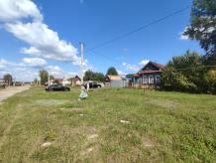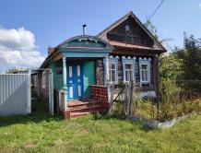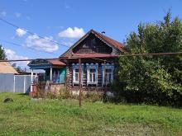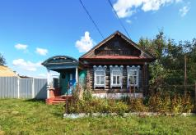
- Инженерно-конструктивные характеристики
Этажность: одноэтажное | 



